Задание для обучающихся с применением дистанционных образовательных технологий и электронного обучения

Дата 02.02.2021г.
Группа Т-19
Преподаватель Глебова Анна Викторовна
Учебная дисциплина Физическая и коллоидная химия
Тема занятия Второе начало термодинамики.Термодинамические потенциалы.Энтропия как мера необратимости процесса.Энергия Гиббса.
Форма Лекция
Содержание занятия:
- Повторение
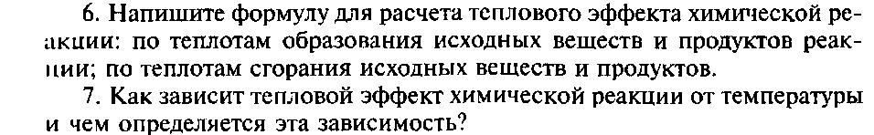
- Изучение нового материала
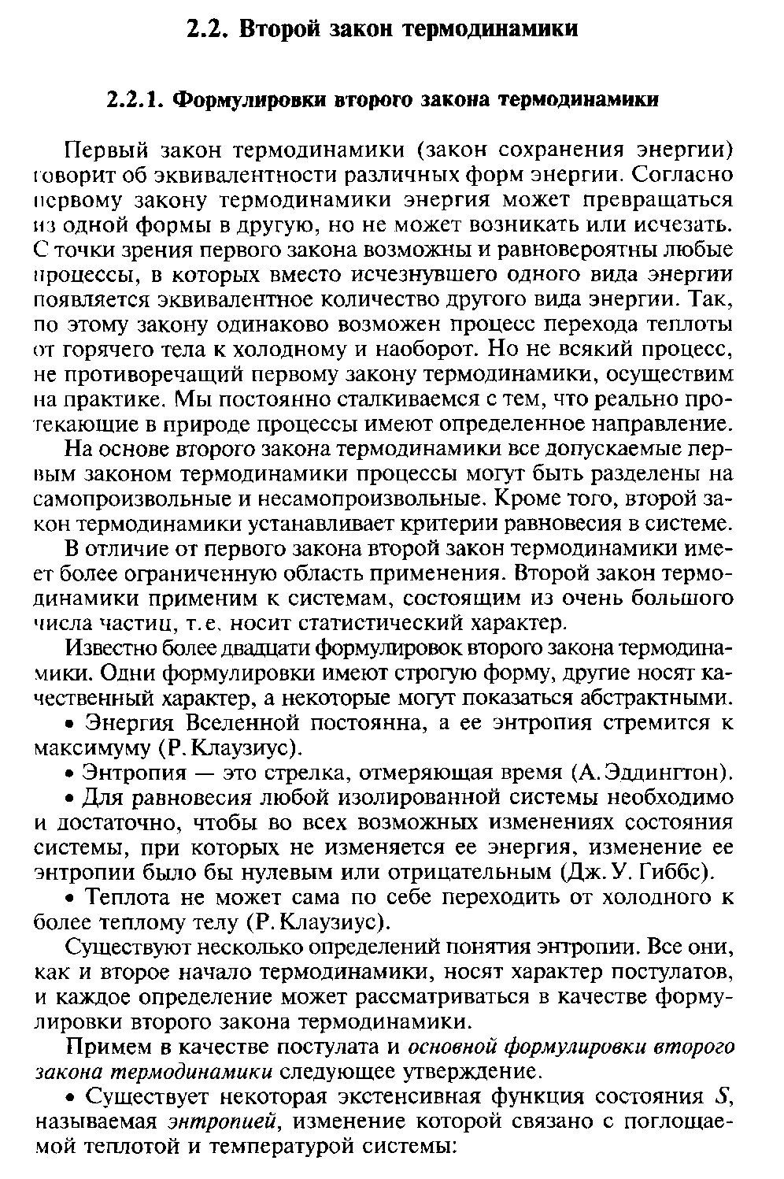
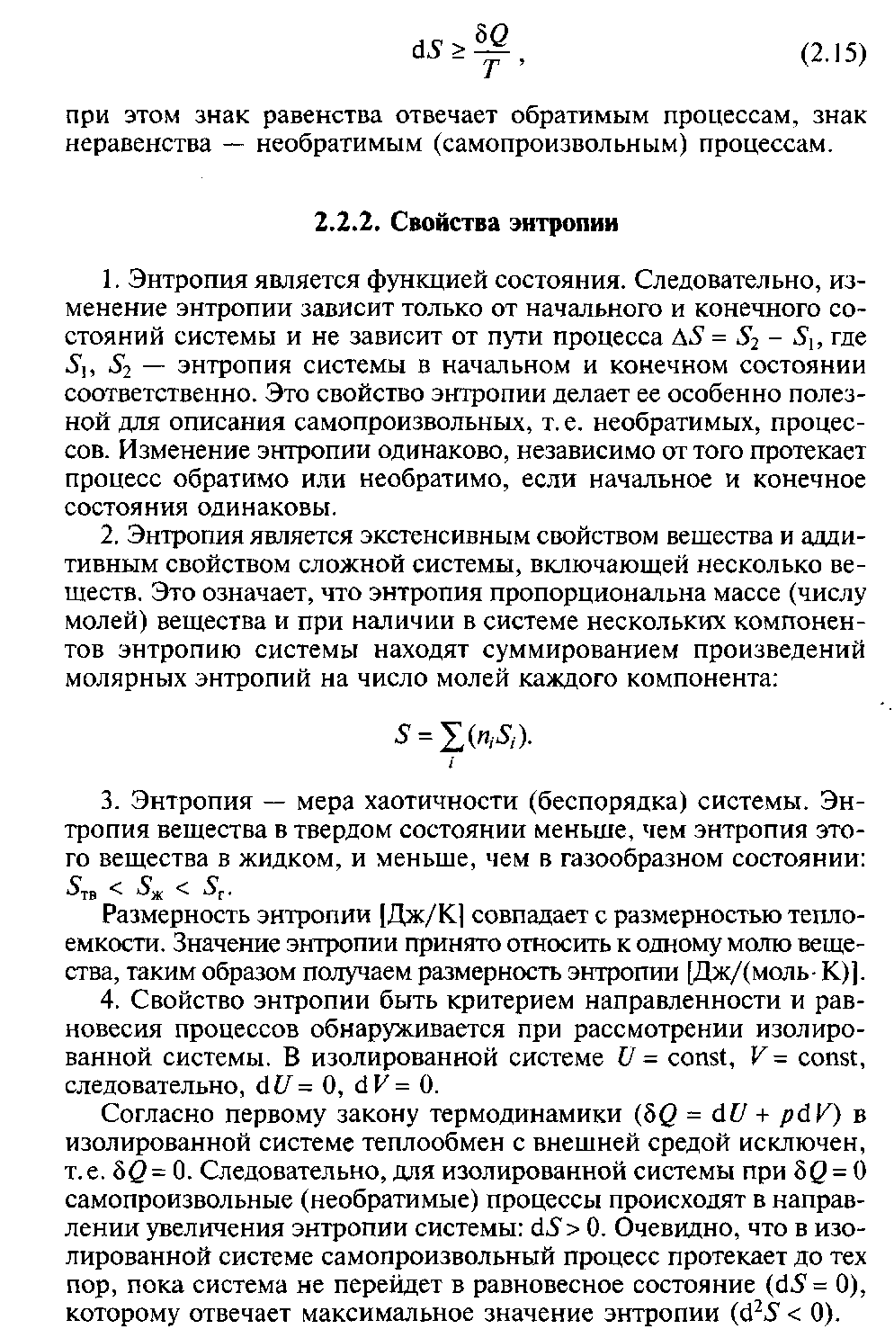
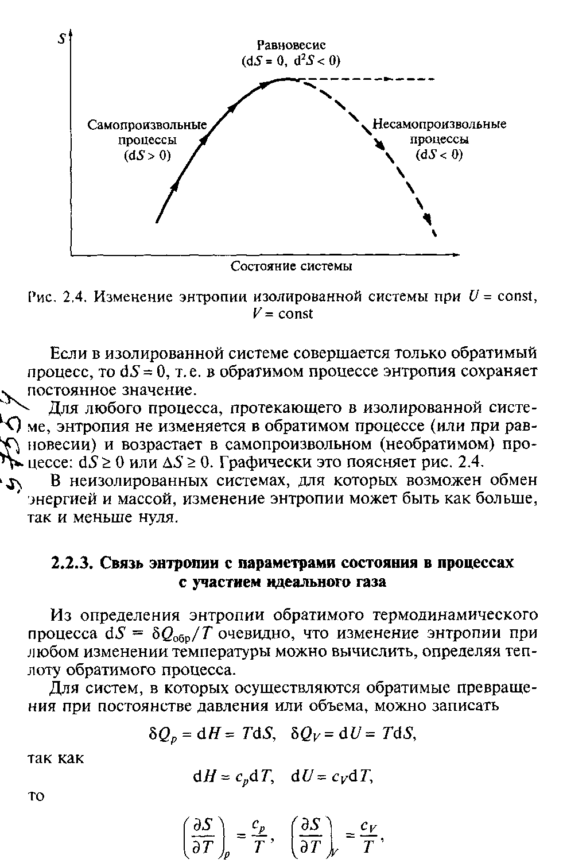
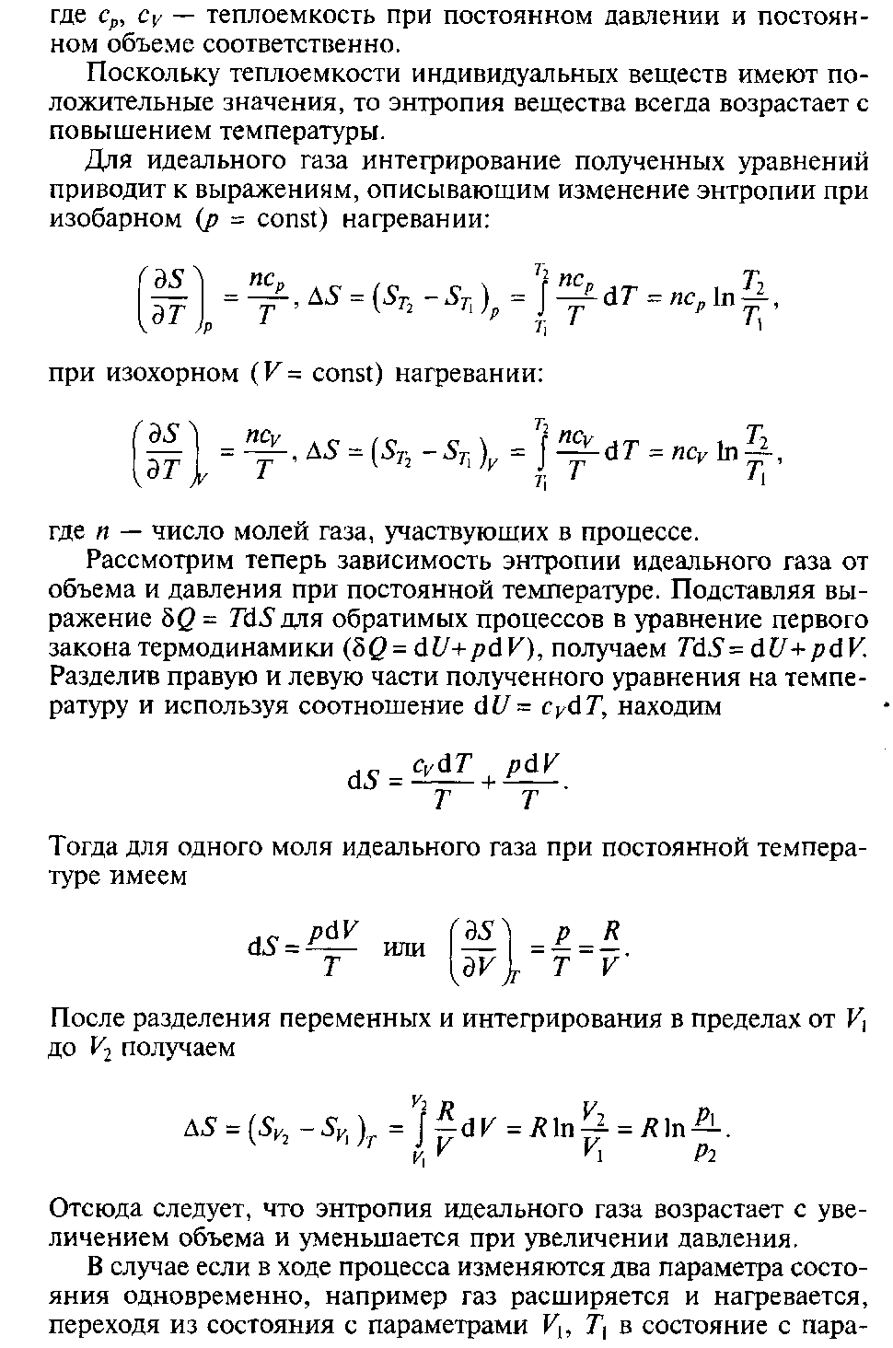
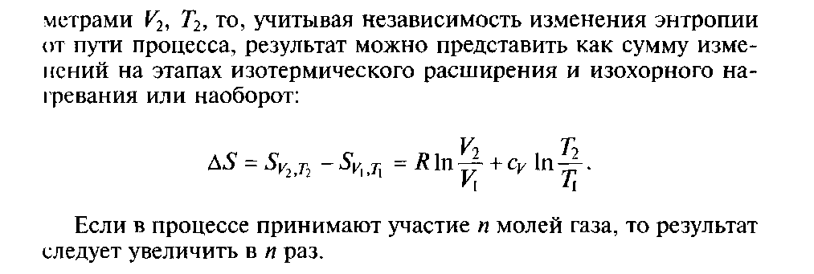
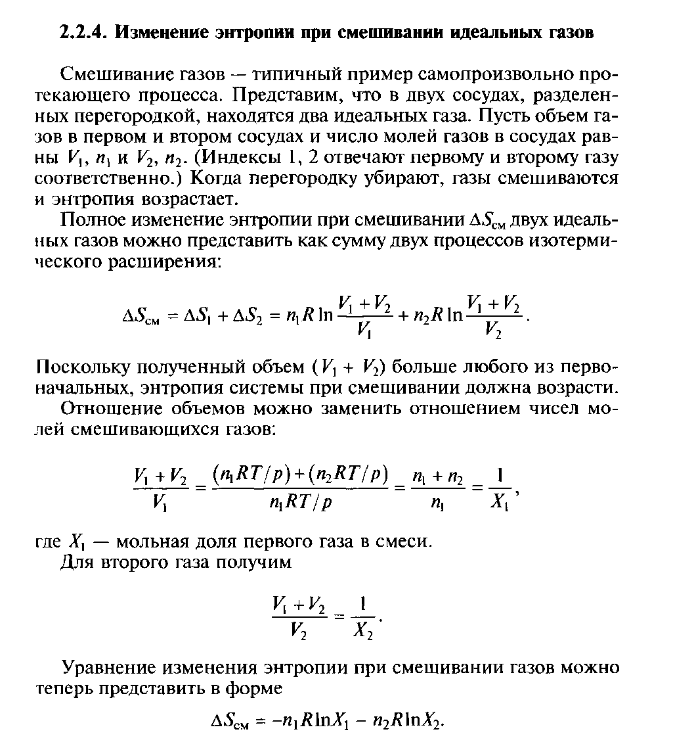
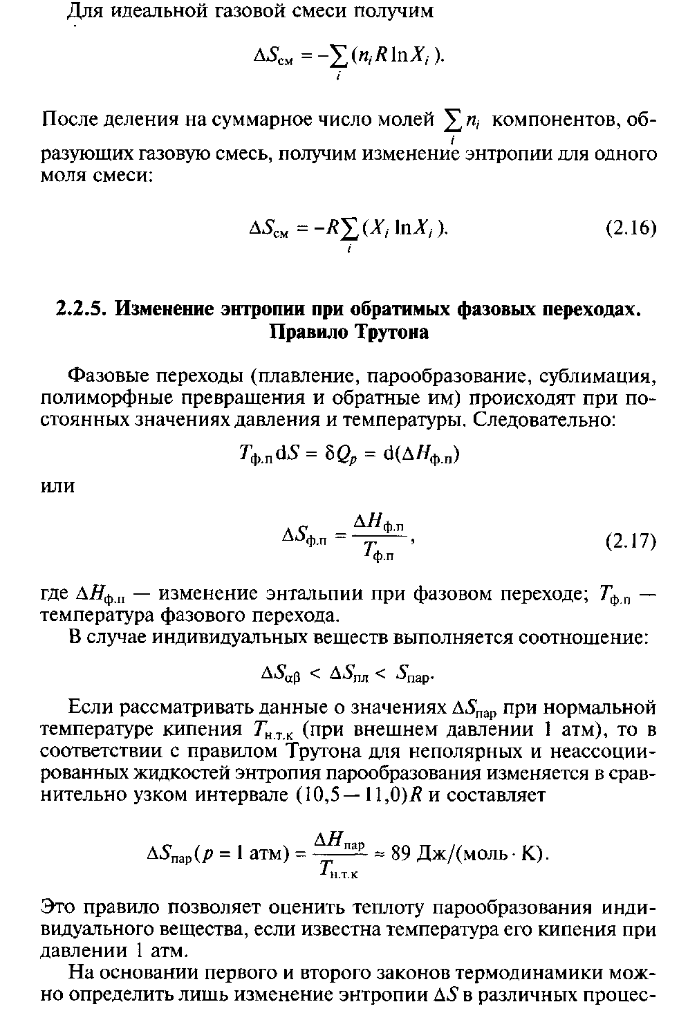
Домашнее задание
- Конспект

